Rundbrief an Senior:innen |  | Nr. 33
FORUM älterwerden der Erzdiözese Freiburg e.V.
Texte/Ideen/Auswahl: Theresa Betten, Bildungsreferentin für Seniorenarbeit; Johannes Braun, Geschäftsführung für das FORUM älterwerden

Thema: Wetter
Über das Wetter kann man immer sprechen, denn immer ist irgendein Wetter. Manche sprechen gern übers Wetter, andere nervt es. Das Wetter könnte man als Stimmung der Natur und der Umwelt auffassen – es gehört zu Gottes Schöpfung, es macht etwas mit uns Menschen…

Impuls
Lesen Sie den Text am besten laut vor:

Gott, guter Vater, du hast uns deine Welt anvertraut.
Pflanzen aller Art hast du geschaffen
und willst, dass sie Frucht bringen.
Dankbar bedienen wir uns der Früchte der Felder, Gärten, Weinberge und Wälder.
Du schenkst uns ihren Ertrag als Gabe deiner Liebe,
damit wir in Gesundheit und Freude leben können.
Wir bitten dich:
Halte Sturm, Hagel, Flut, Frost, Dürre, Schädlinge und jedes Unheil von uns fern.
Bewahre alle Landstriche unserer Erde vor Katastrophen,
damit jeder Mensch das zum Leben Nötige hat.
Durch Christus, unseren Herrn.
Amen.

Wettersegen
Gotteslob. Katholisches Gebet- und Gesangbuch (2013)
– Eigenteil der Erzdiözese Freiburg und der Diözese Rottenburg-Stuttgart, Nr. 928, 4.

Impulsfragen
- Welche Bedeutung hat dieser Wettersegen für mich?
- Welche Bilder steigen in mir auf, wenn ich an Felder, Gärten, Weinberge und Wälder denke? Gibt es besondere Witterungen, mit denen ich mir diese Orte und Landschaften vorstelle?
- Was ist »das zum Leben Nötige«?

Anregung zum Austausch (Telefon oder Spaziergang)
Rufen Sie einen Menschen an, mit dem Sie eine halbe Stunde telefonieren können
– oder verabreden Sie sich zu einem Spaziergang.

- Reden Sie miteinander über das Wetter. Tauschen Sie dabei nicht nur Floskeln aus, sondern teilen Sie Ihre Erfahrungen und Erlebnisse mit (besonderen) Wetterereignisse – von Ihrer Kindheit bis heute – mit.
- Kennen Sie die Tradition des Wettersegens? Gefällt Ihnen der Gedanke, sich mit der Schöpfung und mit dem Wetter unter Gottes Segen zu stellen?
- Welches Wetter macht Sie glücklich? Kennen Sie Menschen, die unter ›gutem Wetter‹ anderes als Sonnenschein verstehen?

Bedanken Sie sich fürs Zuhören und Erzählen und verabreden Sie sich zum nächsten Gespräch!

Anregung zu einer Gedächtnisübung: Wolken
Wolken können viele Formen haben.
- Können Sie diese Wolkenarten wieder lesbar machen?

- !örö° ____________-wolken
- +5#_ö@ö° ____________-wolken
- +5#_{wer}!5#ö> ____________-wolken
- #&7!ö> ____________-wolken
- °ö))ö> ____________-wolken

Entschlüsselung
a = & | b = % | c = 5 | d = r | e = ö | f = ! | g = )) | h = # | i = @ | j = / | k = x | l = _
m = { | n = > | o = ? | p = * | q = § | r = ° | s = + | t = 3 | u = 7 | v = < | w = m | x = µ
y = y | z = s | ä = _{wer} | ö = e | ü = ^{pü}

- Schauen Sie aus dem Fenster, machen Sie einen Spaziergang. Betrachten Sie die Wolken. Erkennen Sie Personen / Tiere / Gegenstände etc. in den sich wandelnden Wolkengebilden?

Anregung zu einer Konzentrationsübung: Niederschläge
Alles Gute kommt von oben?! Manchmal sollte man aber auch in Deckung gehen.
Verbinden Sie die untenstehenden Wortfetzen zu 12 verschiedenen Formen von Niederschlag:

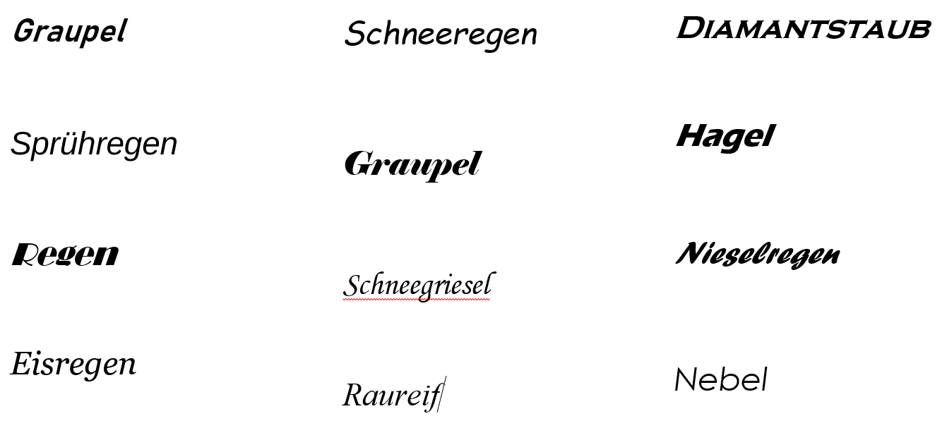

Anregung zur thematischen Auseinandersetzung:
Wetter, Stimmung, Musik
Die Gruppe ›The Weather Girls‹ (dt. Die Wetter-Mädchen) wurde im Jahr 1980 gegründet. Ihren Hit ›It’s Raining Men‹ aus demselben Jahr kennen viele Menschen. Die Band ›Crowded House‹, gegründet 1985, landete 1992 einen musikalischen Erfolg mit dem Lied ›Weather With you‹:

Der Lied-Text mit seiner deutschen Übersetzung:
Walking 'round the room singing Stormy Weather  At Fifty Seven Mount Pleasant Street  Well it's the same room, but everything's different  You can fight the sleep, but not the dream  Things ain't cookin' in my kitchen  Strange affliction wash over me  Julius Caesar and the Roman Empire  Couldn't conquer the blue sky  Well, there's a small boat made of china  It's going nowhere on the mantlepiece  Well, do I lie like a loungeroom lizard  Or do I sing like a bird released?  Everywhere you go, always take  the weather with you | Spaziere im Zimmer herum und singe "Stormy Weather"  in der Mount Pleasant Street 57  Gut, s' ist derselbe Raum, aber alles ist plötzlich anders  man kann den Schlaf bekämpfen, nicht aber den Traum  In meiner Küche funktioniert gar nichts mehr  ein seltsamer Kummer überkommt mich  selbst Julius Caesar und das römische Imperium  waren nicht in der Lage, den blauen Himmel zu erobern  Na gut, es gibt hier ein kleines Boot "made in China"  steht auf dem Kaminsims und fährt ins Niemandsland  Soll ich lügen wie ein Schürzenjäger an der Hotelbar  oder soll ich singen wie ein freigelassener Vogel?  Wohin du auch gehst, nimm bitte immer gleich auch  das Wetter mit dir mit

Sie können das Lied über Youtube anhören: https://www.youtube.com/watch?v=ag8XcMG1EX4&pp=ygUed2VhdGhlciB3aXRoIHlvdSBjcm93ZGVkIGhvdXNl
Der QR-Code links kann mit einem Smartphone gescannt werden. Sie gelangen dann zum Musikvideo des Songs.

Eine Bedeutung des Textes könnte sein:
»›Weather With You‹ von Crowded House handelt davon, dass sich das Leben ständig verändert und erinnert daran, dass niemand die unvorhersehbaren Aspekte des Lebens, wie das Wetter, kontrollieren kann. Der Text spielt darauf an, zu akzeptieren, dass das Leben ständig im Fluss ist, und in dieser Idee der Unbeständigkeit Kraft zu finden. Der Refrain ermutigt den Hörer, ›das Wetter immer mitzunehmen‹, oder alles zu ertragen, was das Leben einem zuwirft, und das Leben in vollen Zügen und mit Sinn zu leben.«¹

Impulsfragen
- Was bedeutet es für mich, dass ›selbst Julius Caesar und das römische Imperium […] nicht in der Lage [waren], den blauen Himmel zu erobern‹?
- Spiegelt es einen Aspekt Ihrer Lebenseinstellung wieder, dass nicht alles kontrollierbar ist? Warum? Warum nicht?
- Wann haben Sie einmal erlebt, dass Ihre innere Stimmung und das (gute oder schlechte) Wetter im Einklang waren?

Sammeln Sie für sich oder in der Gruppe weiterer Songs und (Volks-)Lieder,
in denen das Wetter eine entscheidende Rolle spielt!

Quelle: www.musicmatch.com | www.youtube.com
¹ www.songtell.com/de/crowded-house/weather-with-you [Abruf: 7.5.24, 13h52]

Anregung zu einer Bewegungsübung: Sanftes Wetter
Sie können diese Übung gut im Sitzen machen. Suchen Sie sich einen bequemen Platz, an dem Sie sich wohlfühlen und Sie auch Raum zu Strecken der Arme und Beine haben. Achten Sie bei allen vorgeschlagenen Bewegungen auf Ihr eigenes Wohlbefinden.

Schließen Sie die Augen und atmen Sie fünfmal tief ein und aus.
Öffnen Sie die Augen und atmen Sie fünfmal tief ein und aus.
Legen Sie Ihre Hände locker auf Ihren Oberschenkeln ab.
Legen Sie Ihre Hände mit den Handflächen nach unten übereinander.
Schauen Sie auf Ihre Hände. Heben Sie die Hände langsam vor Ihre Augen.
Lassen Sie Ihre Hände sich nun trennen
und beschreiben Sie einen großen Kreis mit Ihren Armen: DIE SONNE GEHT AUF.
(ggf. wiederholen)
Legen Sie Ihre Hände locker auf Ihren Oberschenkeln ab.
Heben Sie beide Hände parallel so weit nach oben, wie es Ihnen angenehm ist
und lassen Sie die Finger dabei locker.
Bewegen Sie Ihre Finger nun langsam schneller werdend wie beim ›Klavierspielen‹.
Halten Sie Ihre Arme dabei noch eine Weile oben
und bewegen Sie sie dann bei stetiger Fingerbewegung
wieder nach unten auf Ihre Beine: ES REGNET.
(ggf. wiederholen)
Pflücken Sie mit Ihren Händen sanft Wolken vom Himmel (ca. 30 Sekunden lang).
Strecken Sie Ihre Beine locker nach vorne aus,
sodass nur noch Ihre Fersen den Boden berühren.
Wackeln Sie leicht mit den Füßen. Lassen Sie die Füße wieder ruhen.
Bewegen Sie Ihre Hände und Arme von links unten in einem Halbkreis über sich hinweg und nach rechts unten. Wiederholen Sie diese Bewegung langsam schneller werdend ca. 10 mal.
Beobachten Sie dabei die Bewegung Ihrer Füße und Ihres Atems.
(ggf. wiederholen)
Stellen Sie Ihre Füße wieder vor sich ab.
Lassen Sie Ihre Hände mit offenen Handflächen locker auf Ihrem Schoß ruhen.
Schließen Sie die Augen und atmen Sie fünfmal tief ein und aus.
Öffnen Sie die Augen und atmen Sie fünfmal tief ein und aus.
Johannes Braun

Ein Gedanke »zum Mitnehmen«

»Wir können den Wind nicht ändern, aber die Segel anders setzen.«

Aristoteles (384–322 v.Chr.)

Lösungen: Wolken: a) Federwolken b) Schleierwolken c) Schäfchenwolken d) Haufenwolken e) Regenwolken | Niederschläge: Graupel, Sprühregen, Regen, Eisregen, Schneeregen, Schneegriesel, Raureif, Diamantstaub, Hagel, Nieselregen, Nebel, Tau | Wetter, Stimmung, Musik: Beispiele für Lieder mit Wetterbezug: Hejo, spann den Wagen an; Leise rieselt der Schnee; Hab Sonne im Herzen; Veronika, der Lenz ist da; Und wenn der Regen fällt; Du fängst den Wind niemals ein; Wann wird’s mal wieder richtig Sommer; I can see clearly now; Walking on Sunshine; Four Seasons In One Day …

